Государственное бюджетное дошкольное образовательное учреждение компенсирующего вида Детский сад №202 Выборгского района
Санкт-Петербурга

«Использование игровых технологий в проведении занятий по плаванию с детьми раннего возраста в нестандартных условиях бассейна»

Инструктор по физической культуре:
Никифорова Злата Анатольевна

В нашем учреждении на протяжении многих лет работает бассейн, с глубиной 120 см, встроенными гидро-форсунками (гидромассаж, аэромассаж) и осветительным прибором, температурой воды – 30 - 32'C и температурой воздуха – 29 - 31'C.

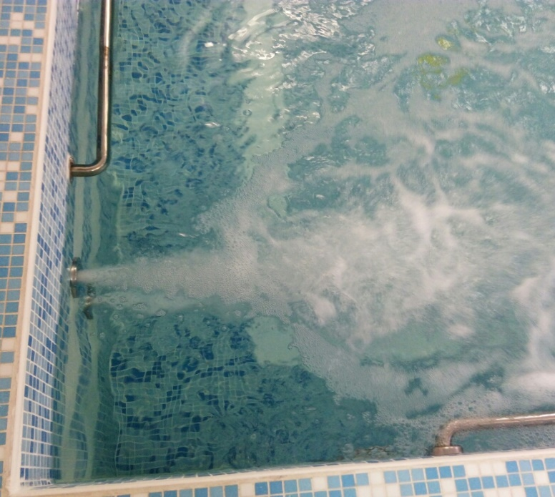
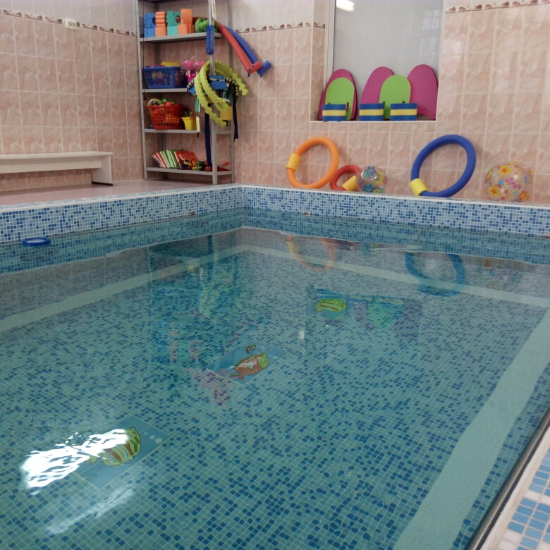

Детям раннего возраста свойственна повышенная эмоциональность, они не могут долго концентрировать свое внимание на одном виде деятельности. Очень важно в этом возрасте побуждать ребенка чем-то заняться, вызывать его интерес, но не принуждать. В этом очень хорошо помогает игра. Поэтому, мы используем в своей работе игровые технологии.
Игры в бассейне, используются, не только как средство повышения двигательной активности детей, совершенствования умений и навыков, развития двигательных качеств, но и как форма развития способностей, наклонностей и природных задатков ребенка. Наряду с этим, также снимается психологический барьер, расширяются представления об окружающей действительности, а также развиваются культурно-гигиенические навыки, навыки культуры поведения и культуры общения.
Игровые технологии – это определенная последовательность действий педагога по разработке этапов и осуществлению игровой деятельности:
- Выбор, разработка и подготовка игры
- Включение детей в игру
- Осуществление самой игры
- Подведение итогов и результатов
Игровой метод, ИГРА - это наилучший способ, который вызывает у детей положительные эмоции и дает без проблем адаптироваться в водной среде. Наши занятия проходят с использованием красочных предметов:

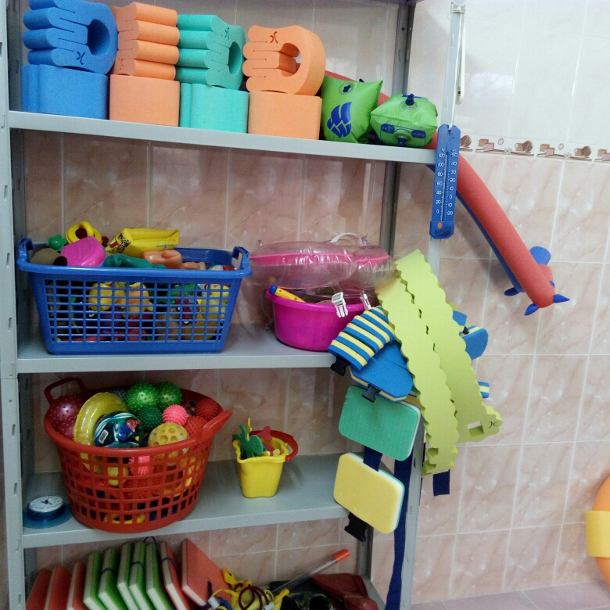

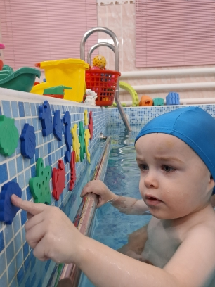

(массажных разноцветных мячиков, нетонущих
игрушек – зверушек, клеящиеся фигурок морских
животных, корабликов, машинок, а также
тонущих игрушек и настоящих морских и
океанических ракушек), плавательных средств (нудлсов, плавательных поясов, плавательных досок).
Все упражнения сопровождаются потешками, стишками и песенками.
Главная цель нашей работы — это способствовать обучению элементарным навыкам плавания (всплыванию, лежанию, скольжению, погружению под воду). А также, закаливание и укрепление детского организма, и формирование основы для разностороннего физического развития. И конечно, заложить прочную основу для дальнейших занятий плаванием.
Игровые приемы, очень помогают заинтересовать детей, лучше и быстрее усвоить материал, именно быстро освоится в помещении бассейна, познакомится со свойствами воды, с чувством невесомости и равновесия, правильно научить вдоху, задержке дыхания и плавательным действиям.
- различные игровые упражнения; обыгрывание той или иной ситуации в воде;
- использование сюрпризного момента, прием неожиданного появления игрушек, сказочных героев;
- решение маленьких «проблем», возникающих на воде, сказочных героев.

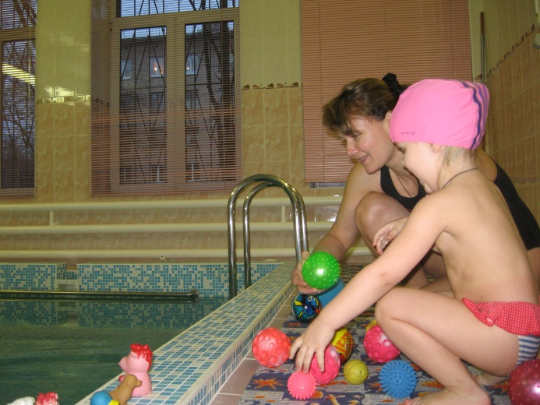
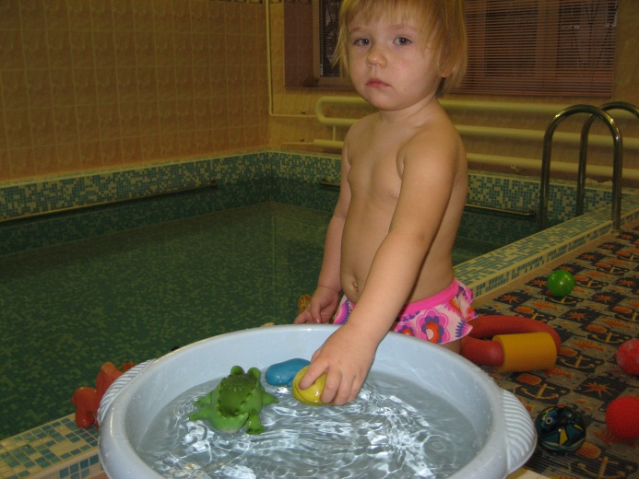

С помощью подручных средств и плавающих игрушек (мячики, теннисные шарики, трубочки) ребенок знакомится со свойствами воды, представлений о плавучести, осваивается в помещении бассейна

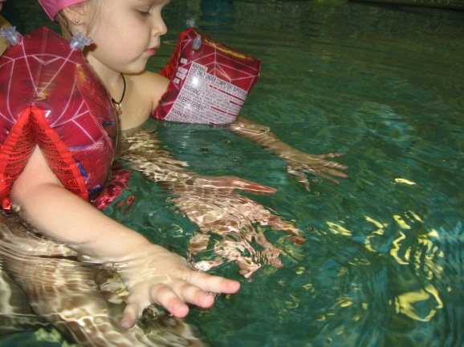
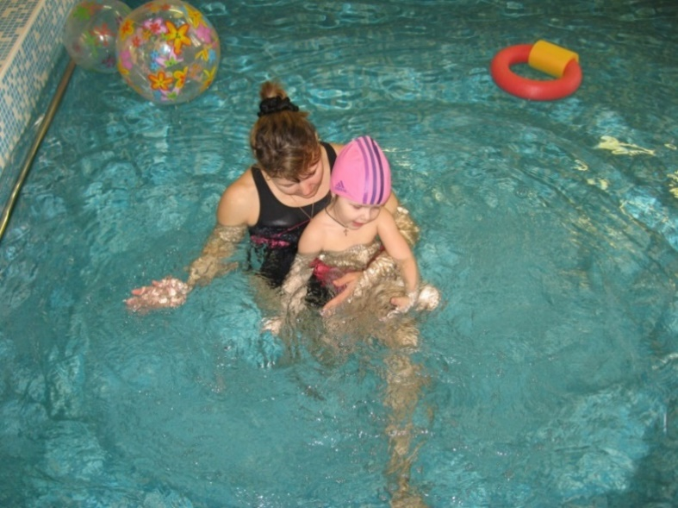

«Кулачки» «Море волнуется»

С помощью таких игровых приемов решаются задачи: чувство опоры о воду, а также регуляции мышечного тонуса, снятия напряжения с мышц пальцев рук и совершенствование мелкой моторики:

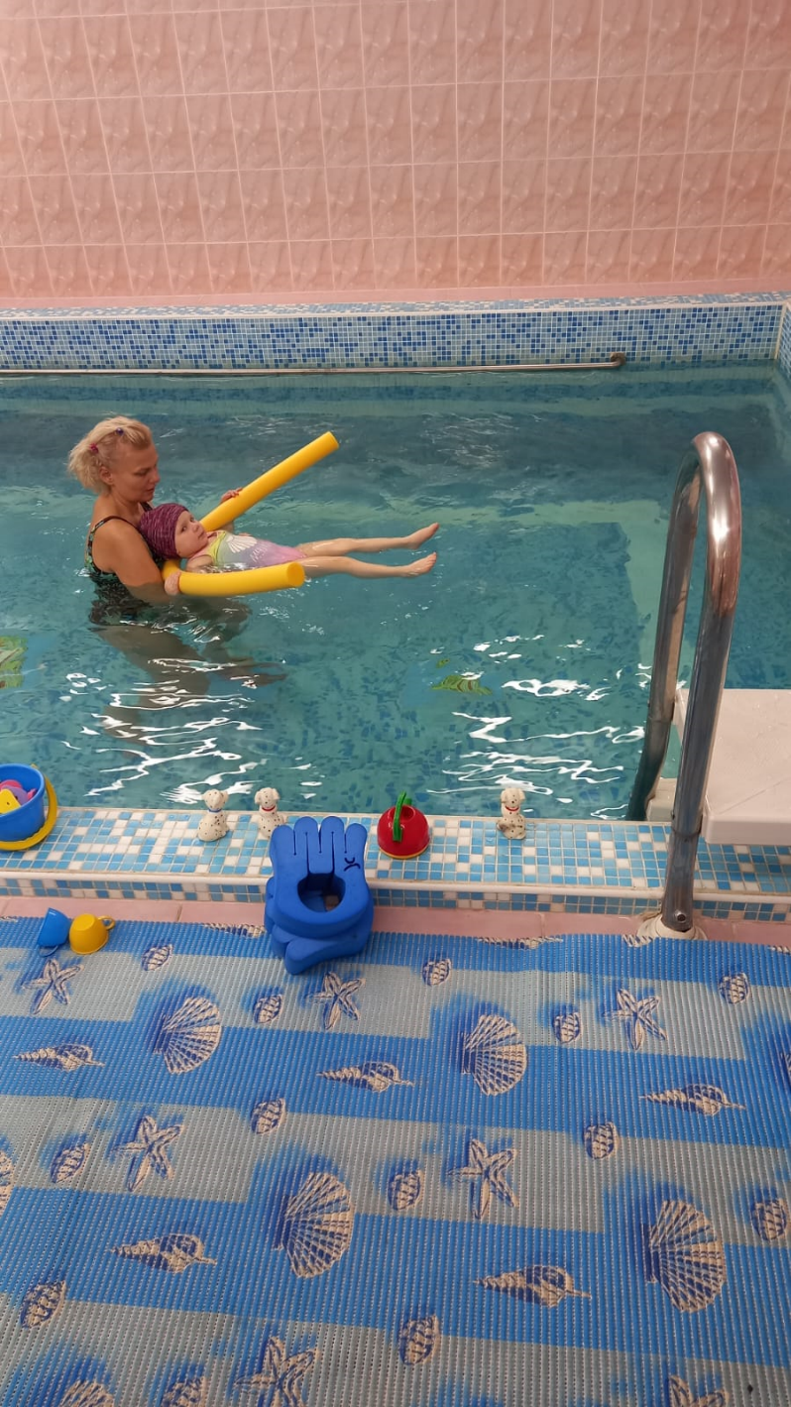
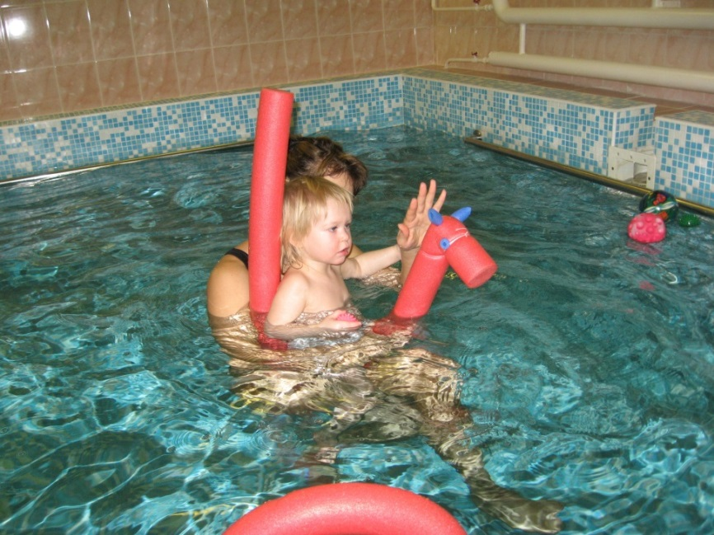

«Лошадка» «Буксир»

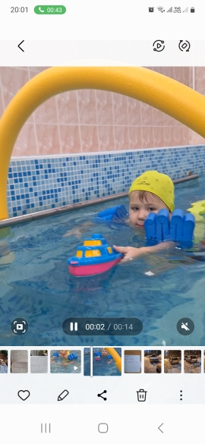
С помощью нудлса решаются такие задачи как: ознакомление с чувством равновесия, всплывания, лежания, скольжения и передвижения с работой ног по воде, а также, для освоения дыхания в воде
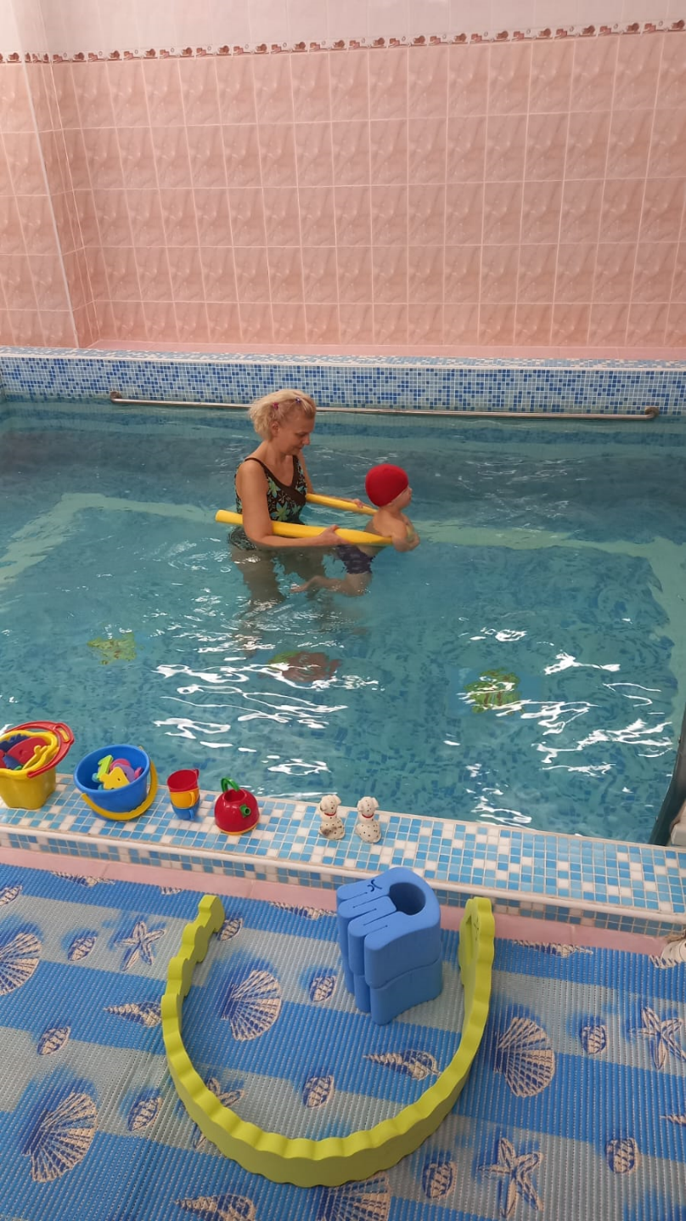

«Переправа»
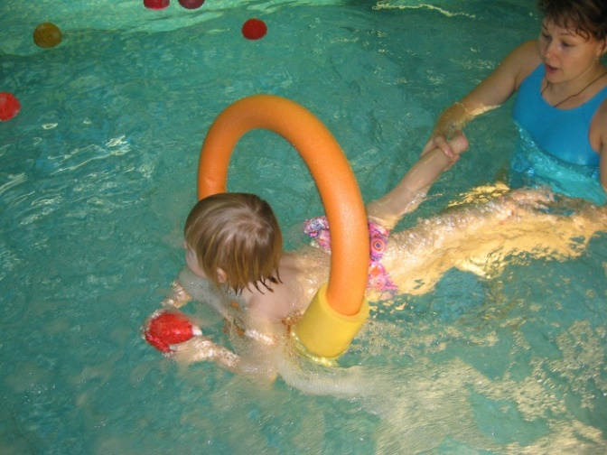
«Тоннель»

«Буксир»

Скольжения и передвижение
с работой ног кролем на груди в воде

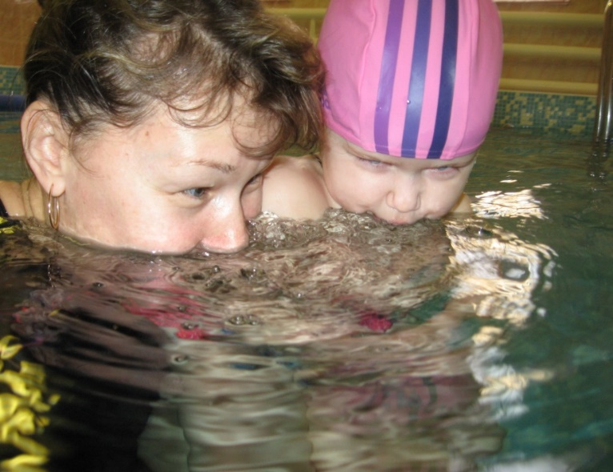
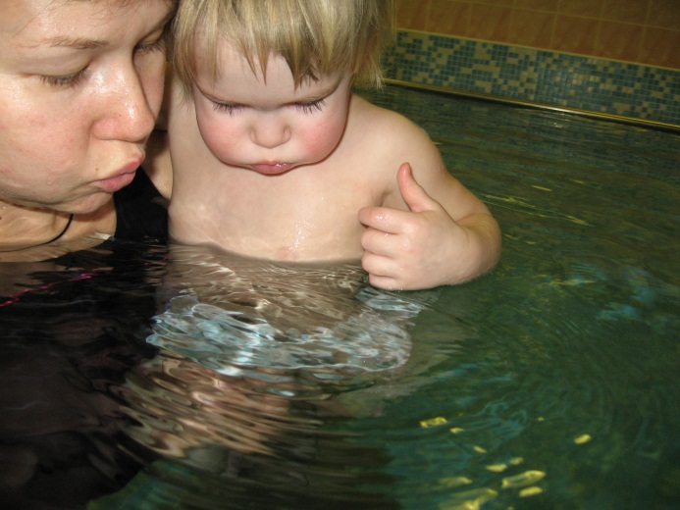

«Ветерок» «Буря»

Ребенок длительной сильной
воздушной струей вызывает «бурю» на воде.

Приемы «Надуй щеки», «Хомяк», «Нос утонул», «Ветерок», направлены на обучение задержки дыхания, вдоху и выдоху в воду, а также последующему нырянию и погружению в воду

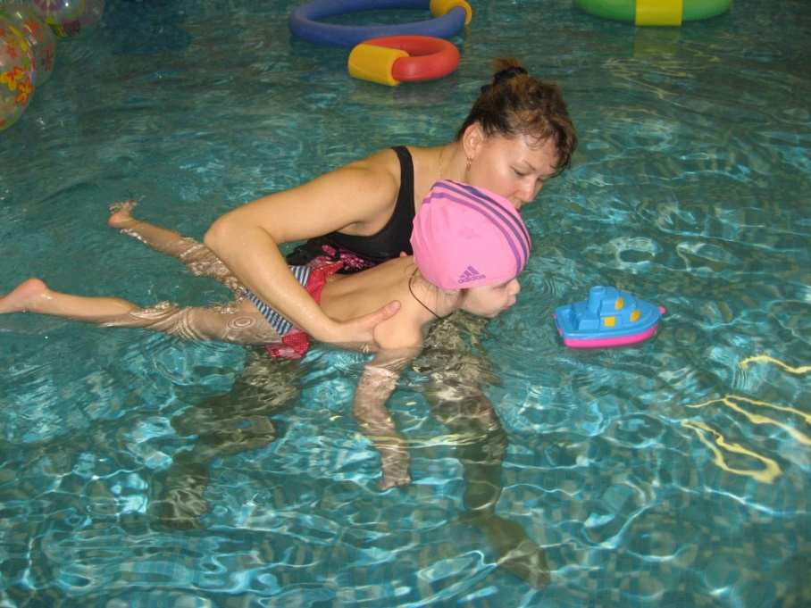
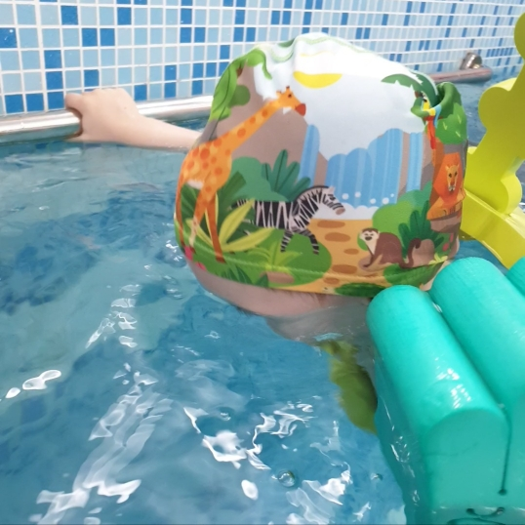

«Нос утонул» «Кораблик»

Воздушной струей ребенок передвигает
кораблик, лодочку, легкую черепашку, рыбку
по поверхности воды.

Упражнения на обучение дыханию и лежанию на воде

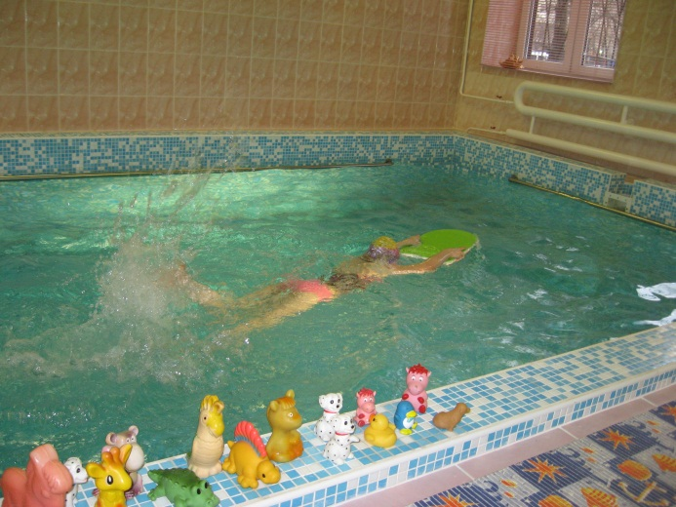
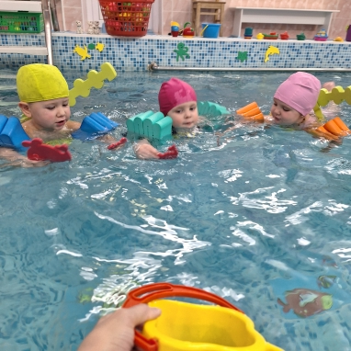

«Лодочка»

«Кто быстрее»
Прием «Лодочка – предназначен для обучения детей работе ног и дыханию. Как работает
«моторчик», сильнее, медленнее.
Еще лодке нужено «заправиться» – (набираем побольше воздуха в рот, «надуваем» щеки).
Любая игра должна быть интересна, эмоциональна и понятна каждому ребенку. Для поддержания устойчивого интереса к занятию по плаванию, улучшению эмоционального состояния детей проводятся сюжетно-игровые занятия. Благодаря таким занятиям, дети становятся более самостоятельными, у них развивается речь, мелкая моторика рук, познавательные процессы, формируются плавательные умения и навыки, а также они приобретают в воде двигательный опыт.

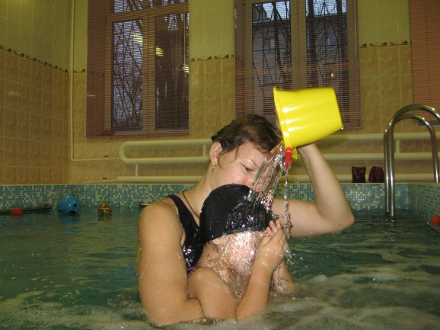
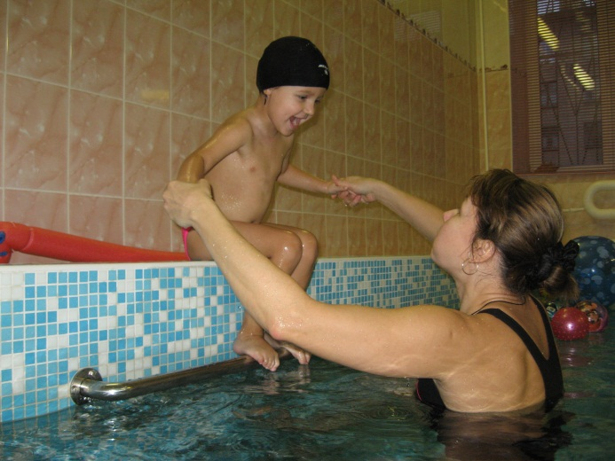

«Самый смелый» «Прыжок дельфина»

С помощью плавательной доски, детского ведерка, мы закрепляем безбоязненное отношение к попаданию воды на лицо, учим опускать лицо в воду, учим задержке дыхания, с последующими прыжками в воду
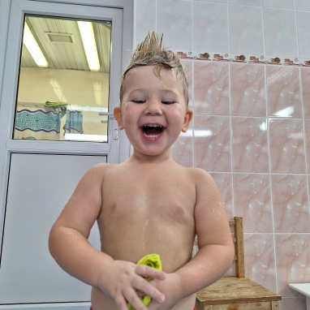
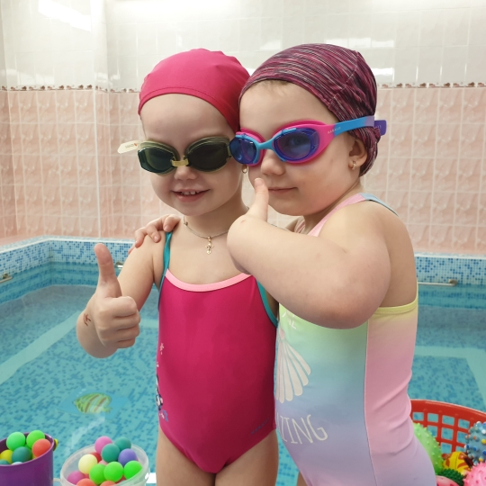

Что такое игровые технологии в детском саду
Игра имеет важное значение в жизни ребёнка, имеет то же значение, какое у взрослого имеет деятельность, работа, служба. Каков ребёнок в игре, таков во многом он будет в работе, когда вырастет. Поэтому воспитание будущего деятеля происходит прежде всего в игре.
Макаренко А. С., советский педагог и писатель

Период дошкольного детства уникален тем, что именно в этом возрасте ребёнок впитывает информацию, как губка, получает первичные представления об окружающем мире и своём месте в нём. Одной из важнейших форм познавательной активности для дошкольника является игра. Эта деятельность, правильно организованная педагогом, способствует эффективному получению информации и навыков детьми, мотивирует их на самостоятельное исследование, облегчает социализацию обучающихся в детском коллективе.
Правильное использование игровых технологий в работе, делает для ребёнка процесс обучения максимально увлекательным и эффективным. Главное — правильно планировать их цели и ожидаемые результаты.
Ведь главной задачей остается - заложить прочную основу для дальнейших занятий плаванием.

